Белорусский государственный технологический университет
Факультет информационных технологий
Кафедра программной инженерии

Лабораторная работа №2
По дисциплине «Информационная безопасность»
На тему «Элементы теории информации. Параметры и характеристики дискретных информационных систем»

Выполнил:
Студент 3 курса 8 группы
Лужецкий Владислав Константинович
Преподаватель: асс. Савельева М.Г.

Минск 2026
Оглавление
Введение 3
1 Описание приложения 4
2 Результаты экспериментов и их анализ 5
2.1. Расчет энтропии алфавитов 5
2.2. Расчет энтропии бинарного алфавита 5
2.3. Расчет количества информации в сообщении 5
2.4. Влияние помех в дискретной информационной системе 6
Выводы 7

Введение
В эпоху цифровых технологий надежная и эффективная передача данных является основой функционирования любой вычислительной и коммуникационной сети. Проектирование подобных систем требует глубокого понимания базовых принципов кодирования сообщений и умения оценивать влияние помех на качество связи.
Изучение элементов теории информации и анализ пропускной способности двоичных каналов связи позволяет оптимизировать процессы обработки и передачи данных, что делает данную тему актуальной для изучения.
Целью данной лабораторной работы является приобретение практических навыков расчета и анализа параметров, а также информативных характеристик дискретных информационных систем (ИС).

1 Описание приложения
Для выполнения лабораторной было разработано программное приложение на языке JavaScript (платформа Node.js). Приложение автоматизирует процесс вычисления вероятностных и информационных характеристик дискретных источников сообщений и каналов связи.
Методика проведения экспериментов включает следующие шаги:
- чтение исходных данных: Загрузка произвольных текстовых документов на кириллице и латинице, а также ФИО;
- анализ частот символов: Подсчет количества вхождений каждого символа в текст с последующим вычислением их вероятностей. Полученные массивы вероятностей экспортируются в формат CSV для построения гистограмм в Excel;
- расчет энтропии алфавитов: Применение формулы Шеннона для вычисления энтропии исходных и бинарных текстов;
- оценка количества информации: Вычисление информационного объема конкретных сообщений (ФИО) по формуле;
- моделирование ДСК: Расчет условной энтропии и количества принятой информации при передаче сообщения по двоичному симметричному каналу (ДСК) с заданными вероятностями ошибки.

2 Результаты экспериментов и их анализ

2.1. Расчет энтропии алфавитов
В ходе эксперимента были проанализированы тексты на кириллице и латинице. На основе частот появления символов были построены гистограммы в MS Excel, которые наглядно подтверждают неравномерность распределения букв в языках (самым вероятным символом в обоих случаях ожидаемо оказался пробел).
- Энтропия кириллического алфавита составила: 4.3874 бит/символ.
- Энтропия латинского алфавита составила: 4.1116 бит/символ.
Анализ: энтропия кириллицы получилась несколько выше. Это объясняется большим размером алфавита (33 буквы против 26), что увеличивает неопределенность появления конкретного символа. Результат представлен на рисунках 2.1 и 2.2.
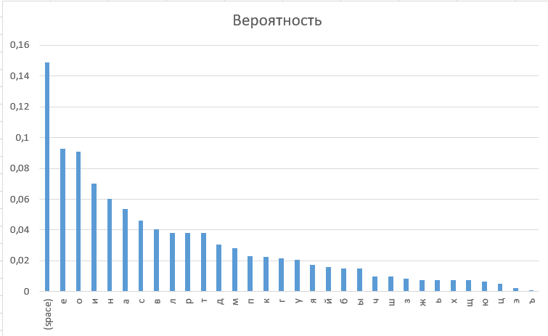
Рисунок 2.1 – Гистограмма для русского языка
На рисунке 2.2 представлена гистограмма для английского языка.
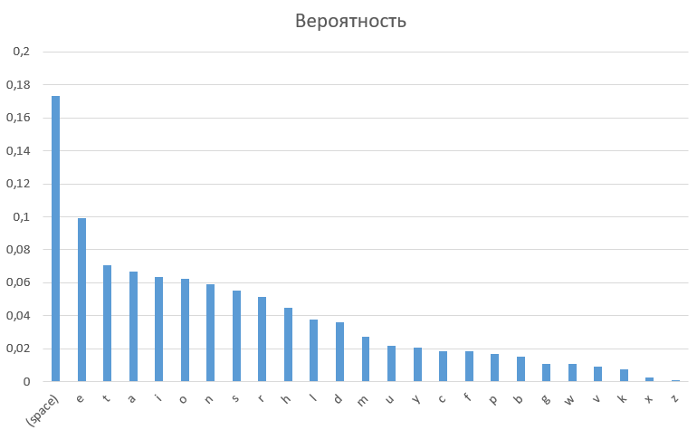
Рисунок 2.2 – Гистограмма для английского языка
На гистограммах можно увидеть, что все буквы приведены к нижнему регистру, а также отсутствуют все специальные символы.

2.2. Расчет энтропии бинарного алфавита
Исходный текст был преобразован в последовательность бинарных кодов, для которой также была вычислена энтропия.
- Энтропия бинарного алфавита: 0.9880 бит/символ.
Анализ: значение крайне близко к максимальному для двоичной системы (1 бит). Это свидетельствует о том, что вероятности появления нулей и единиц в бинарном представлении текста практически равны.

2.3. Расчет количества информации в сообщении
Был произведен расчет количества информации для сообщения, содержащего ФИО (русский и английский варианты), в исходных и бинарных алфавитах.
Для кириллицы:
- в исходном алфавите (33 символа): 144.7837 бит;
- в бинарном коде (264 бит): 260.8307 бит.
Для латиницы:
- в исходном алфавите (36 символа): 148.0160 бит;
- в бинарном коде (288 бит): 284.5426 бит.

Анализ результатов: наблюдается существенная разница в количестве информации при оценке через символьный и бинарный алфавиты. Вычисленное в бинарных кодах количество информации отражает скорее объем данных в памяти (избыточность равномерного кодирования), тогда как расчет через энтропию исходного алфавита показывает (теоретическое) количество информации по Шеннону. Отдельно стоит отметить разницу в длине бинарных сообщений. Результат выводы программы представлена на рисунке 2.3.
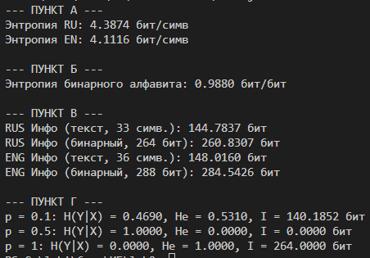
Рисунок 2.3 – Результат выполнения программы
Данная программа выводит все необходимые значение по всем 4 пунктам, а также создает csv.

2.4. Влияние помех в дискретной информационной системе
Была смоделирована передача бинарного кириллического сообщения (264 бит) по двоичному симметричному каналу (ДСК)
- При вероятности ошибки p = 0.1:
- условная энтропия H(Y|X): 0.4690;
- эффективная энтропия H_{e}: 0.5310;
- количество переданной информации: 140.1852 бит;
Анализ: наличие 10% ошибок приводит к существенной потере информации (почти в 2 раза) из-за роста условной энтропии, характеризующей потерю данных в канале.
- При вероятности ошибки p = 0.5:
- условная энтропия H(Y|X): 1.0;
- эффективная энтропия H_{e}: 0.0;
- количество переданной информации: 0.0 бит;
Анализ: при равновероятном искажении битов передача полезной информации невозможна, пропускная способность падает до нуля.
- При вероятности ошибки p = 1.0:
- условная энтропия H(Y|X): 0.0;
- эффективная энтропия H_{e}: 1.0;
- количество переданной информации: 264.0 бит;
Анализ: канал инвертирует каждый переданный бит (0 жестко переходит в 1, а 1 в 0). Так как процесс является строго детерминированным (вероятность события равна 1), неопределенности в канале нет. Получатель принимает всю информацию в полном объеме, достаточно инвертировать сигнал обратно.

Выводы
В ходе выполнения лабораторной работы были закреплены знания основ теории информации и приобретены навыки расчета характеристик дискретных ИС. Разработанное программное приложение позволило вычислить энтропию естественных и машинных алфавитов. Экспериментально доказано, что кодирование текста машинными кодами (в частности, UTF-8 и ASCII) обладает высокой избыточностью по сравнению с теоретической энтропией источника сообщений. Моделирование двоичного симметричного канала показало нелинейную зависимость количества переданной информации от вероятности возникновения ошибки, а также подтвердило, что наихудшим состоянием для канала связи является вероятность ошибки, равная 0.5.

